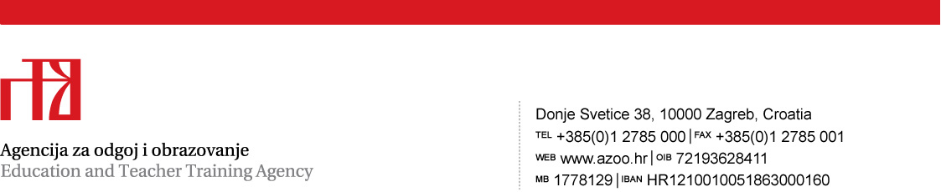

Prilog 2.
UPUTE O SADRŽAJU PONUDE

- Oblik, način izrade i sadržaj ponude

Ponuda se izrađuje na hrvatskom jeziku i latiničnom pismu.
Ponuda mora sadržavati:

- popunjeni ponudbeni list (izrađuje ponuditelj) koji sadrži:
  - naziv i sjedište ponuditelja (tvrtku ili skraćenu tvrtku), adresa, OIB, broj računa, adresa za dostavu pošte, adresa e-pošte, kontakt osoba ponuditelja, broj telefona, broj faksa
  - naziv grupe predmeta nabave za koju se ponuda dostavlja
  - ukupnu cijenu ponude bez PDV-a
  - ukupni PDV
  - ukupnu cijenu ponude s PDV-om
  - datum i potpis ovlaštene osobe ponuditelja
- troškovnik (Prilog 3.), popunjen sukladno Tehničkoj specifikaciji s naznakom datuma te ovjeren i potpisan od ovlaštene osobe ponuditelja
- dokaze sposobnosti sukladno točki 4. ovih Uputa
- izjavu o jamstvu i uvjetima garancije potpisanu i ovjerenu od strane ovlaštene osobe ponuditelja sukladno točki 4. Tehničke specifikacije (izrađuje ponuditelj)
- potvrdu uplate jamstva za ozbiljnost ponude, ukoliko se jamstvo uplaćuje

- Način i rok dostave ponude

Ponuditelj dostavlja ponudu na e-mail adresu: josipa.frketic@azoo.hr

Rok za dostavu ponude je 5. svibnja 2020. godine do 10.00 sati

- Način izračuna cijene za predmet nabave

Procijenjena vrijednost nabave iznosi 80.000,00 kn (bez PDV-a).
Predmet nabave podijeljen je u dvije grupe:
- GRUPA 1. Storage sustav, procijenjena vrijednost: 71.000,00 kn (bez PDV-a)
- GRUPA 2. Server memorija, procijenjena vrijednost nabave: 9.000,00 kn (bez PDV-a)

Ponuditelj može dostaviti svoju ponudu za jednu ili obje grupe.
Cijena u ponudi treba biti izražena u kunama.
U cijenu ponude trebaju biti uključeni svi troškovi i popusti.
Nije prihvatljivo upisivanje cijene od 0,00 kn.
Ukupna plaćanja za usluge koje su predmet nabave ne mogu biti veća od ukupnog iznosa ponude.
Ponuđena cijena mora biti fiksna i nepromjenjiva.

- Sposobnost za obavljanje profesionalne djelatnosti

U svrhu dokazivanja profesionalne djelatnosti ponuditelj treba dostaviti:

- Potvrdu porezne uprave o stanju duga ili jednakovrijedni dokument nadležnog tijela države sjedišta gospodarskog subjekta koji ne smije biti stariji od 30 dana od dana početka postupka nabave.

Iz navedenog dokaza mora biti razvidno da je ponuditelj ispunio obvezu plaćanja dospjelih poreznih obveza i obveza za mirovinsko i zdravstveno osiguranje, odnosno da mu je temeljem posebnih propisa, odobrena odgoda plaćanja navedenih obveza.

- Izvadak iz sudskog, obrtnog, strukovnog ili drugog odgovarajućeg registra sjedišta, a ako se oni ne izdaju u državi sjedišta, ponuditelj može dostaviti izjavu s ovjerom potpisa kod nadležnog tijela. Izvod ili izjava ne smiju biti stariji od tri mjeseca računajući od dana početka postupka nabave.

Dokumente tražene pod točkom 4. ponuditelj može dostaviti u neovjerenoj preslici.
U slučaju postojanja sumnje u istinitost podataka navedenih u dostavljenim dokumentima, naručitelj može radi provjere istinitosti podataka:
- od ponuditelja zatražiti dostavu izvornika ili ovjerenih preslika tih dokumenata u primjerenom roku i/ili
- obratiti se izdavatelju dokumenta i/ili nadležnim tijelima.
Ukoliko se utvrdi da je ponuditelj dostavio lažne podatke, naručitelj će ga isključiti iz postupka nabave.

- Rok valjanosti ponude

Rok valjanosti ponude je 30 dana od isteka roka za dostavu ponude.

- Kriterij odabira najpovoljnije ponude:

Kriterij odabira najpovoljnije ponude je najniža cijena ponude svake pojedine grupe predmeta nabave koja ispunjava sve uvjete i zahtjeve navedene u ovom Pozivu na dostavu ponude.
Ako su pristigle dvije ili više prihvatljivih ponuda s istom najnižom cijenom, odabrat će se ponuda koja je zaprimljena ranije.

- Rok za donošenje odluke o odabiru ili odluke o poništenju

Rok za donošenje odluke o odabiru ili odluke o poništenju iznosi 7 dana od isteka roka za dostavu ponuda.

